Ο.Λ.Μ.Ε.
Ερμού & Κορνάρου 2
ΤΗΛ: 210 32 30 073
www.olme.gr
e-mail:olme@otenet.gr Αθήνα, 13/09/2021
Α.Π.: 304
ΠΡΟΣ:
Τις ΕΛΜΕ

Ενέργειες – βήματα για την υλοποίηση της απόφασης του Δ.Σ. της ΟΛΜΕ για κήρυξη απεργίας αποχής από τις διαδικασίες που προβλέπονται από τον νόμο 4692/2020 καθώς και από την Υπουργική Απόφαση Υ.Α. 108906/ΓΔ4/10.9.2021 «Συλλογικός προγραμματισμός, εσωτερική και εξωτερική αξιολόγηση των σχολικών μονάδων ως προς το εκπαιδευτικό τους έργο»
Το Δ.Σ της ΟΛΜΕ σε συνέχεια και υλοποίηση της απόφασής της Γενικής Συνέλευσης των Προέδρων (5 Σεπτεμβρίου 2020) για κήρυξη απεργίας-αποχής από τις διαδικασίες που προβλέπονται από τον νόμο 4692/2020 (ΦΕΚ 12 Ιουνίου 2020) καθώς και από την Υπουργική Απόφαση (Αριθμ. 108906/ΓΔ4/10.9.2021) «Συλλογικός προγραμματισμός, εσωτερική και εξωτερική αξιολόγηση των σχολικών μονάδων ως προς το εκπαιδευτικό τους έργο», αποφάσισε τα παρακάτω βήματα:
Να επιδοθεί, (ήδη πραγματοποιήθηκε τη Δευτέρα 13 Σεπτεμβρίου 2021), στο Υπουργείο Παιδείας και στο Ελληνικό Δημόσιο εξώδικη γνωστοποίηση της απεργίας-αποχής, δηλώνοντας, έτσι, επίσημα την κήρυξή της.
Στο πλαίσιο αυτό, καλεί τους συναδέλφους να συμμετέχουν δυναμικά στην απεργία-αποχή της ΟΛΜΕ αποτρέποντας την υλοποίηση της αντιδραστικής αξιολόγησης και συγκεκριμένα:
- Τους συναδέλφους διευθυντές, τις διευθύντριες, πριν την έναρξη της ειδικής συνεδρίασης του Συλλόγου Διδασκόντων για την αξιολόγηση της σχολικής μονάδας, να δηλώσουν τη συμμετοχή τους στην απεργία-αποχή και ότι δεν συμμετέχουν σε καμία αξιολογική διαδικασία.
- Τους συναδέλφους εκπαιδευτικούς – μέλη των Συλλόγων Διδασκόντων να δηλώσουν, πριν την έναρξη της διαδικασίας της ειδικής συνεδρίασης, ότι συμμετέχουν στην απεργία-αποχή. Έτσι διαπιστώνεται η αδυναμία πραγματοποίησης της Ειδικής Συνεδρίασης ελλείψει απαρτίας λόγω συμμετοχής της πλειοψηφίας ή του συνόλου των εκπαιδευτικών στην νομίμως κηρυγμένη απεργία αποχή της ΟΛΜΕ από κάθε αξιολογική διαδικασία που προβλέπεται στην Υ.Α. 108906/ΓΔ4/10.9.2021 (συγκρότηση ομάδων δράσης, συνεδρίαση για τη σύνταξη έκθεσης «Εσωτερικής και Εξωτερικής Αξιολόγησης», κλπ.)
Η δήλωση αυτή, όλων των παραπάνω θα γίνεται σε ειδικό έντυπο που θα καταθέτουν συλλογικά οι συνάδελφοι (ακολουθεί μετά τις υπογραφές), για να γίνεται σαφής η συμμετοχή τους στην απεργία-αποχή. Η παραπάνω δήλωση θωρακίζει τους συναδέλφους με την κάλυψη που προσφέρει η συμμετοχή σε μια νομικά κατοχυρωμένη ενέργεια και αρκεί να καταχωρείται στο πρωτόκολλο του σχολείου.
Οι ΕΛΜΕ επικοινωνούν με τους Συλλόγους Διδασκόντων, οι οποίοι ενημερώνουν για τη συμμετοχή τους στην απεργία – αποχή.
Υπενθυμίζουμε ότι η αποχή των εκπαιδευτικών από συγκεκριμένα καθήκοντα προβλέπεται από τις διατάξεις του ν.1264/1982, όπως αυτές έχουν ερμηνευτεί από τα αρμόδια Δικαστήρια (όλως ενδεικτικώς Δ.Εφ. 486/1995 κ.α.) και συνιστά απολύτως νόμιμη, συνταγματικά κατοχυρωμένη μορφή συνδικαλιστικής δράσης, αναγνωριζόμενη ως μορφή απεργίας η οποία καλύπτει τους συμμετέχοντες από κάθε πειθαρχική ευθύνη.
- Με βάση το θεσμικό πλαίσιο για τη λειτουργία του Συλλόγου Διδασκόντων για να υπάρχει απαρτία στο όργανο, πρέπει οι παρόντες να είναι περισσότεροι από τους απόντες. Οι συνάδελφοι που συμμετέχουν στην απεργία – αποχή θεωρούνται απόντες, με αποτέλεσμα στην έναρξη της συνεδρίασης να τίθεται θέμα απαρτίας του Συλλόγου Διδασκόντων.
  - Εάν δεν υπάρχει απαρτία (συμμετέχουν, δηλαδή, οι περισσότεροι συνάδελφοι στην απεργία-αποχή), η συνεδρίαση δεν πραγματοποιείται και δεν συντάσσεται σχετικό πρακτικό στο Βιβλίο πρακτικών του Συλλόγου Διδασκόντων.
  - Αν ο Διευθυντής επιμείνει στην καταγραφή πρακτικού στο βιβλίο πρακτικών, παρά την έλλειψη απαρτίας, τότε οι συνάδελφοι υποβάλλουν εκ νέου τη δήλωση συμμετοχής στην απεργία – αποχή, ζητούν την καταχώρηση της και αποχωρούν από την διαδικασία.
  - Εάν υπάρχει απαρτία, οι συμμετέχοντες στην απεργία-αποχή απαιτούν να καταχωρηθεί το περιεχόμενο της δήλωσης, ως άποψή τους, στο βιβλίο πρακτικών, ώστε να γίνεται σαφής η συμμετοχή τους στην απεργία-αποχή και να μην υποχρεωθούν στη συμμετοχή τους στην αξιολογική διαδικασία (συγκρότηση ομάδων εργασίας, συνεδρίαση για τη σύνταξη έκθεσης «Εσωτερικής και Εξωτερικής Αξιολόγησης», κλπ.).
Συνάδελφοι,
Ο αγώνας για την αποτροπή της εφαρμογής της αντιδραστικής αξιολόγησης που επιβάλλει η κυβέρνηση εν μέσω πανδημίας, άρχισε, κλιμακώνεται και θα είναι νικηφόρος.
Το Δ.Σ. της ΟΛΜΕ θα αποφασίζει όλες τις απαιτούμενες δράσεις, θα ενημερώνει άμεσα τους εκπαιδευτικούς και θα τους δίνει, νομικά κατοχυρωμένες, κατευθύνσεις, ώστε να μην υλοποιηθούν τα σχέδια της Κυβέρνησης. Τη μάχη θα τη δώσουμε οργανωμένα.
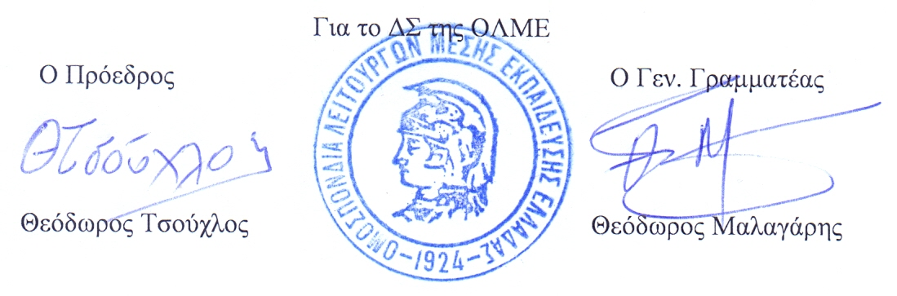
(ακολουθεί η Δήλωση)

ΑΤΟΜΙΚΗ – ΣΥΛΛΟΓΙΚΗ ΔΗΛΩΣΗ ΑΠΟΧΗΣ ΑΠΟ ΚΑΘΕ ΕΝΕΡΓΕΙΑ ΣΥΝΔΕΟΜΕΝΗ ΜΕ ΤΙΣ ΔΙΑΔΙΚΑΣΙΕΣ ΑΞΙΟΛΟΓΗΣΗΣ ΚΑΙ ΠΡΟΓΡΑΜΜΑΤΙΣΜΟΥ ΤΟΥ ΕΚΠΑΙΔΕΥΤΙΚΟΥ ΕΡΓΟΥ ΚΑΤΑ ΤΟ ΝΟΜΟ 4692/2020
Με την παρούσα δηλώνω/ουμε ότι απέχω/ουμε από οποιαδήποτε ενέργεια συνδέεται με την εφαρμογή των προβλέψεων των άρθρων 33, 34, 35 και 36 ν. 4692/2020 και της με αρ. πρωτ. 108906/ΓΔ4/10.9.2021 (ΦΕΚ Β’ 4189/10.9.2021) αποφάσεως της Υφυπουργού Παιδείας και Θρησκευμάτων με τίτλο «Συλλογικός προγραμματισμός, εσωτερική και εξωτερική αξιολόγηση των σχολικών μονάδων ως προς το εκπαιδευτικό τους έργο» καθότι συμμετέχω/ουμε στην προκηρυχθείσα από 8.2.2021 απεργία – αποχή της Ο.Λ.Μ.Ε. καθώς και την προκηρυχθείσα από 13.9.2021 απεργία – αποχή της Ο.Λ.Μ.Ε. απέχοντας συναφώς και νομίμως από την άσκηση των συγκεκριμένων καθηκόντων μου/μας που σχετίζονται με κάθε διαδικασία κατατείνει στην υλοποίηση των ανωτέρω νομοθετικών και κανονιστικών προβλέψεων του ν.4692/2020 και της κατ’ εξουσιοδότηση τούτου εφαρμοστικής υπουργικής απόφασης.

